九十九學年度第二學期 班級讀書會記錄單
班級： 251 圖書股長： 符書瑋 (請簽名)
運用課程：12/7國文課 12/9 參加人數：共 49 人
活動地點：思41室/251教室
活動時間： 12 月 9 日 ( 自2:40 時至 3:40 時 )
讀書會指導老師或領導人： 劉雅蘭 (請簽名)

- 研究主題或導讀的書籍
*書名(主題)： 我不是教你詐 *出版社：水雲齋文化事業有限公司
*作者：劉墉 *譯者：
*其他參考資料或圖書：
*討論內容：
一、吳祐萱同學主持。
二、林家宏同學畫海報。
三、全班分九組分享文章內容，並由九位同學上台分享評論。
四、各組同學將文章內容畫下來。
分組討論：
第１組
老闆靠邊站
正如正經理說的－「妳作主，還是我作主？」
假使一個秘書，可以不聽命令，自由心證地把主管要他立刻發的信，壓下三個禮拜不發，「她」豈不成了主管？如果有這樣的「黑箱作業」，以後交代她做事，誰能放心？
如果孫經理收了他，能不跟王經理「對上」？而且哪位主管不會想，「今天她背主管抱怨，這工作的忠誠又再哪裡？
哪位主管不會想：「今天她背著主管，來像我告狀，改天她會不會倒戈，又跟別人告我一狀？」
所以張小姐不但錯，而且錯大了，她非但錯在不懂人性，更錯在不懂工作倫理。
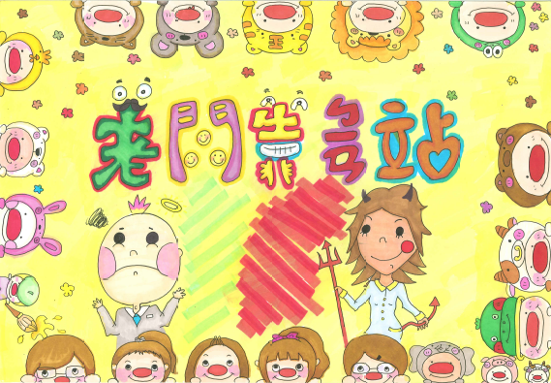
－

第２組
商人手法
商人通常都很機靈，商人一開始常用吸引人的手段在這個故事裡告訴我們，做每一件事、或是看待每件事，不要只是看一開始，要先好好想過後續發展，免得吃了大虧！不要人云亦云豪爽的隨意答應別人，要先想想前因後果。

－
第3組
包在我身上心得
你可以說吳副理贏了。
但是最起碼，他擠走了陳副理，「一人獨夫」，陳副理贏了，報了一箭之仇。
輸家只有一個，就是王總經理，因為他愛聽吳副理浮誇的話，用了差的、走了好的，使公司輸慘了。
誰不喜歡聽好聽話呢？每個人都認為自己很理性，但是每個人在不自覺中，也都愛聽讒言。
吳副理就抓準這一點，開出「空頭」的支票，搶下「實在」的位子。
所以人應該要有明確的判斷力，才能判斷事情的是非與真相。
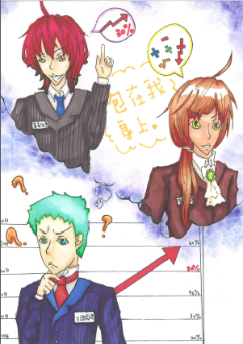
第４組
後來居上的小董心得
小丁和小石雖然都比小董還要早把論文或是專題著作準備好交給王副校長的秘書王小姐；小丁是在隔天把厚厚的五本著作和兩籃水果交給王小姐，小石也在第三天把論文和專著再加上一千塊的郵資費給了王小姐，過了一個禮拜小董才四大本的資料弄齊，拿到郵局秤，買了個航空包裹的紙盒、貼足郵票，交給王小姐。
他們三個人雖然都確實的把東西交到王小姐的手上，但是其實只要看細心度，就會知道小董比較貼心，轉交給王小姐的東西，王小姐只要把包裹寄出去就行了，但是小丁和小石的東西，雖然有錢有水果，卻要多上好幾道手續。
在職場上，只要看一個員工做事的態度，就能夠知道這個員工是不是能夠可以聘用，所以主任才會對小董表示歡迎之意吧！
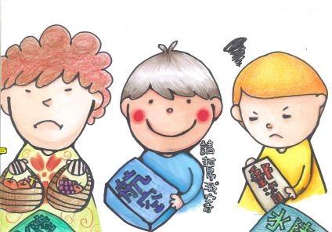
－
第5組
賣瓜瓜不甜
有個女生叫小梅，她的名言是「我有把握，十個走進來至少有五個留下」。
小梅去一家新開的補習班，她有三個魔力:1.年輕2.爽快3.懂得心理，因為功課多爛的聽她一說就信心百倍。
整條街只有小梅的補習班額滿，開課了的學生都叫她一起上課，她歪歪頭說好啊!但妳們一定要特別專心因為是請來名師。
小梅說她教的好不好，一說就知道，這話被主任聽見，主任臉色很不好。
所以人應該要學會謙虛。
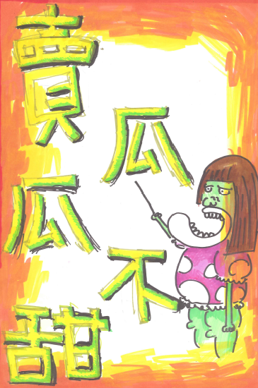
－
第6組
五折大採購
其實這種事情很多人都會做，事後通常就算了，也不能怎麼樣。
自己也曾經想說那台飲料機看起來比較新就去投幣，結果卻被吃了錢，
應該算類似的事吧，這種習慣要一下比較好。
所以我覺得啊，人在那種方面上應該要多去思考到底值不值得，
好比說裡面的人應該再多看看一些店家，比對一下同樣的東西，
選擇較划算的那一家，才是最明智、聰明的抉擇吧！
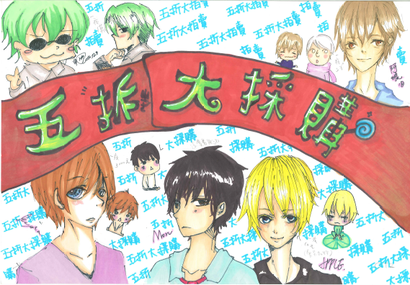

第7組
萬里尋畫記心得
這一篇閱讀中提到:「見臘欣喜，卻又因為欣喜過度而喪失了原有的判斷力。這是每個人都有的毛病。」當一個人在看到喜歡的、想要的東西時，總會失去自己判斷能力、失去理智。文中用下棋比喻…自以為對方不會發現，也許對手早就看破你的局，自以為是和心急招致的下場往往造成人財兩失，文章裡的楊教授便是被自己設下的騙局給欺騙了。明明小廖已經提醒他:要不要再看看？真的確定是張大千的真跡嗎？他卻沒好好看過，篤定說那兩幅就是張大千的潑墨山水畫…只能說他的自以為是和貪心害慘了他自己…人不能對自己的決定太有自信，自以為是會讓自己後悔，而那些太有自信的人，也許就是常常體會到失敗的教訓吧！
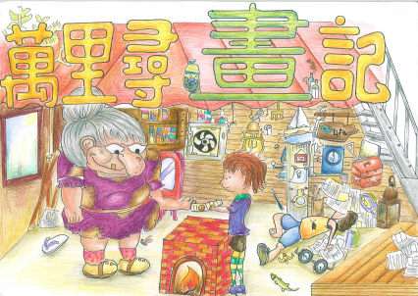
－
第8組
當蜜月結束之後
和別人借的東西本來就該還，有借有還再借不難，做人要守信用，別讓自己身邊的人變的不信任你、看不起你，或是當你是放羊的小孩。
俗話說:有一就有二，如果開一家咖啡廳設為免費的優待，那麼顧客就會永無止盡的享用免費的咖啡，老闆卻措手不及的想，這樣的優待該維持到什麼時候？是不是一旦取消了，顧客們也就不會上門了呢？所以做一門生意，是一定要先想策畫好的，最後才不會賺到的錢都白費。
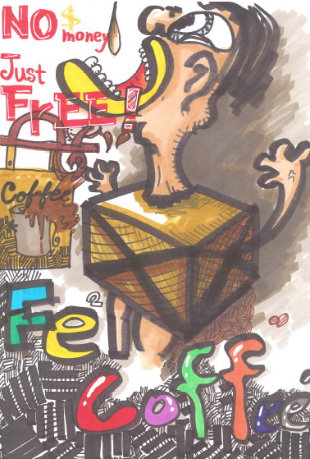
－
第９組
一猜就是你主旨
伴郎伴娘長得再漂亮，也不能代替新人入洞房。
不要帶不同的女朋友去同一間的賓館，因為服務生會揭穿，服務生可能會裝熟說換妹嘍！這樣新女朋會知道，影響到等一下蓋棉被純聊天的氣氛！也可能女朋友會生氣就跑走了，所以當服務生要會跑的快去抓跑走的女生，還要一起假裝是帶妹第一次來。
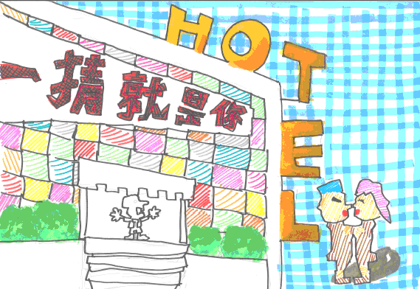

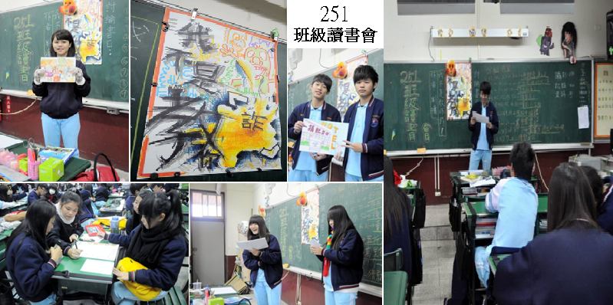
- 執行方式
□ 討論會 □ 參觀 □ 看影片或媒體 □ 其他：
- 成效評估 (由讀書會指導老師填寫)
班級讀書會我們分兩次舉行：
第一次是12月7日：用一節國文課分組，導師安排導讀並讓同學討論呈現方式。
第二次是12月9日：用第七節時間做分組的分享級繪畫的呈現。
兩次都有達到預期的目標。

(資料填寫後，請寄至 kfshlib@kfsh.hc.edu.tw信箱)

